**Van Harte Welkom!**

**Hopelijk heeft een goeie reis gehad!**

U vindt een document met alle tips om alles correct en gemakkelijk op te starten. In huis vindt u de nodige documentatie over hoe alles werkt. Mogen wij jullie vragen om als goede huisvader/moeder/kinderen zorg te dragen voor het huis. In de volledige woning is het **verboden** om **te roken**. Gelieve ook geen peuken achter te laten in de tuin.

In de grote kast in de living vindt u een schuif met infobrochures, tips en leuke uitstappen. Neem gerust een kijkje!

Mochten er problemen of schade zijn. Gelieve AirBNB of Alexander De Geeter (privé) te contacteren.

**Wij wensen jullie een aangenaam verblijf!**

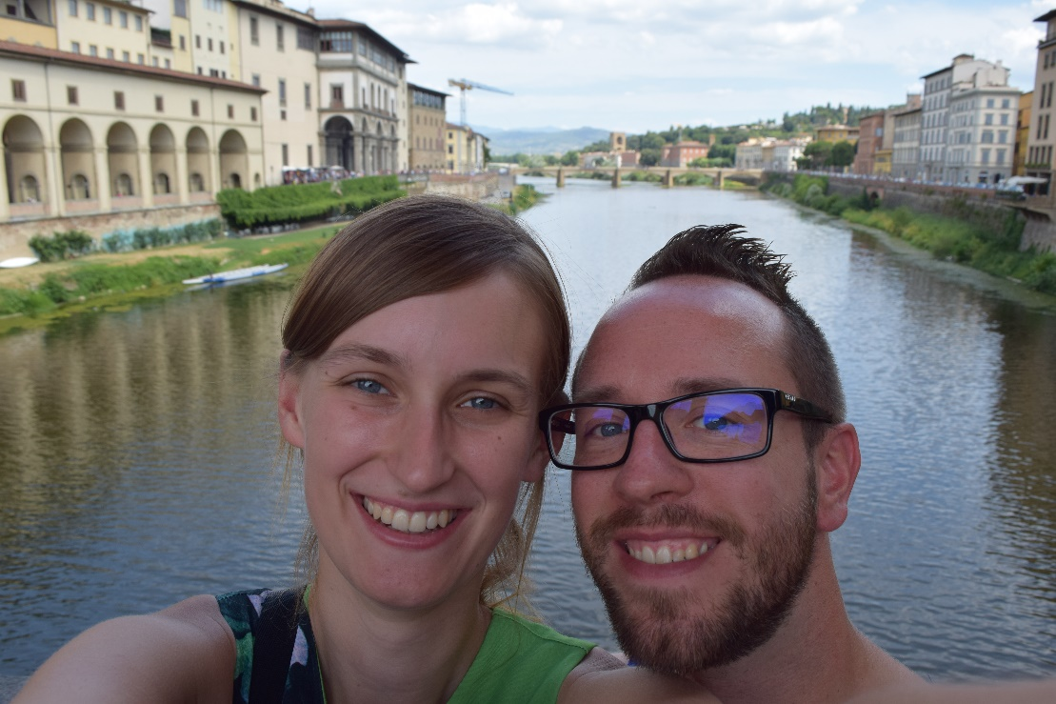



**GELIEVE BIJ AANKOMST**

* De huiskamer heeft een geoliede vloer. Gelieve vlekken met een licht vochtige doek op te deppen: niet wrijven of dweilen aub!
* Indien de chauffage nog niet aanstaat deze aanzetten. (zie blad aan de muur).
* Vuilnis wordt gesorteerd:
* gele vuilniszakken = algemeen vuilnis
* groene vuilniszakken = afval van groenten en fruit + etensresten
* Glas wordt niet opgehaald, gelieve dit zelf weg te brengen naar de glasbollen (naast het kerkhof in Wibrin) of mee te nemen naar huis.
* PMD zelf in zakken (grijze) doen en meenemen naar huis aub – dit wordt niet door de gemeente opgehaald.
* Gelieve in de houtkachel enkel hout te verbranden dat gestapeld ligt onder het dakje van het tuinhuis!

[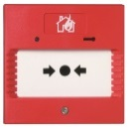](http://www.google.be/url?sa=i&rct=j&q=&esrc=s&source=images&cd=&cad=rja&uact=8&ved=0ahUKEwifrIfptrvVAhXEYVAKHU2ZCswQjRwIBw&url=http://www.seton.be/nl/pedagogisch-alarm-type-5.html&psig=AFQjCNHlkxzZkRSTTqDvCnE91NNFQ_-z_A&ust=1501862195993049)[](http://www.google.be/url?sa=i&rct=j&q=&esrc=s&source=images&cd=&cad=rja&uact=8&ved=0ahUKEwiK1L-MjpPVAhWBZVAKHdYTAAoQjRwIBw&url=http://www.123rf.com/photo_28078017_slow-down-relax-take-it-easy-enjoy-life--motivational-lifestyle-reminders-on-colorful-sticky-notes.html&psig=AFQjCNF6tayH8fXZ3tMbPbJeGVT-Zr92_g&ust=1500476864192727)**TIP**: Als je de deur op slot draait, moet je de klink omhoog houden.  
**Let op met het brandalarm**, bij vals alarm door het indrukken van een noodknop is het geen eenvoudige reset, en moet dan iemand ter plaatse komen! (Meer info is te vinden bij de alarmcentrale & de chauffageketel).  
  
**WEETJE**: Er zijn geen WC blokjes in de toiletten aanwezig omwille van de septische putten (dit zijn verzinkputten – en hier mogen geen bacteriedodende middelen in).

Geniet van jullie verblijf!

Bij vragen of problemen kan je steeds bellen naar AirBNB of Alexander De Geeter (privé)



**GELIEVE BIJ VERTREK**

* Alle lichten uitschakelen en alle ramen te sluiten aub.
* Gelieve alles uit de ijskast mee te nemen.
* Niet aan de knoppen van de radiotoren komen aub. Alles laten zoals het is! Bij het vervriezen van leidingen kunnen dure kosten aangerekend worden (en het wordt koud in de ardennen! ☺)
* Controleren of alle elektrische toestellen uitgeschakeld zijn (koffiezet, oven, vaatwasser).
* Vuilnisbakken en pedaalemmers leegmaken leegmaken en de groene en gele zakken in het hok naast de brievenbus deponeren.
* Glas meenemen aub. U kan dit deponeren in de glasbollen. Deze staan rechtover het kerkhof richting Achouffe.
* PMD meenemen aub (De gemeente haalt het PMD nog niet op).
* Vaatwasmachine leegmaken. Gelieve te controleren of deze is uitgeschakeld.
* Gelieve het huis net achter te laten. Even vegen of stofzuigen is noodzakelijk bij uw vertrek.
* Alle infobrochures terug in het schuif plaatsen aub.
* De sleutels terug afgeven in “Le Bastognard” (of bij Elisabeth, als u ze daar heeft opgehaald).

[](http://www.google.be/url?sa=i&rct=j&q=&esrc=s&source=images&cd=&cad=rja&uact=8&ved=0ahUKEwjAh5eqjJPVAhWMLVAKHU5gB4YQjRwIBw&url=http://vlamboog.nl/nl/actueel/metavak-bezoekers-bedankt/&psig=AFQjCNHL-Zd-YHubD7M9WbRTd-cpMXix_g&ust=1500476370374458)Bij problemen kan je bellen naar AirBNB of Alexander De Geeter (privé).

Hopelijk hebben jullie genoten van het verblijf! Misschien hebben jullie nog wel 5 minuutjes tijd om ons gastenboek of AirBNB feedback in te vullen? Dat zouden wij erg op prijs stellen.

Potentiële inhoudingen van de waarborg / boetes bij Airbnb:

* Bij het niet naleven van de afval sorteerregels: 10 euro per zak afval
* Bij het niet proper maken van vaat (vuil in de kast) of vaat in de afwas achterlaten: 50 euro
* Bij excessief verbruik: kostprijs/kw verbruik (afhankelijk van boekjaar)
* Bij roken in huis: 500 euro
* Bij beschadiging aan de biljart: 500 euro
* Bij het meenemen van huisdieren: 250 euro

Gelieve voor de vaatwas **vette** **substanties** **eerst** met **keukenpapier** op te nemen en in de vuilnisbak te werpen. Vervolgens mag u ze afwassen of in de vaatwasmachine plaatsen.  
Het is niet toegestaan om vet in het toilet door te spoelen.   
(septische put)

Gelieve na het gebruik van **de microgolf of de oven** deze te **reinigen**.

**TIP**

Om de deuren te vergrendelen

moet u de klink omhoog duwen.

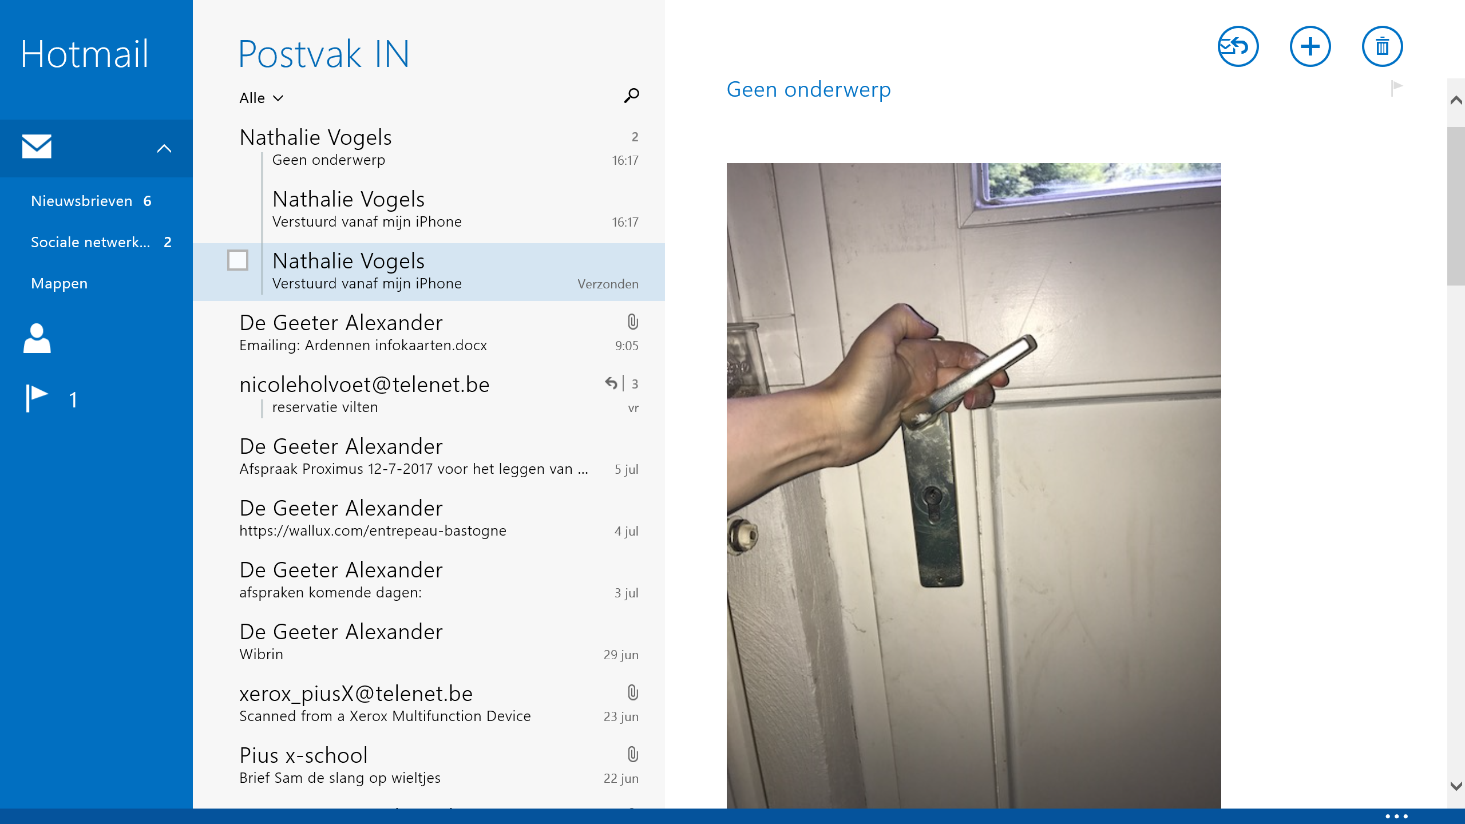

|  |  |
| --- | --- |
| Emergency number of Europe  Noodnummer van Europa  l'Europe d'urgence | '112' to become a single number for all emergency services in India |
| Antigen center  Antigifcentrum  centre anti-poison | [Afbeeldingsresultaat voor antigifcentrum](http://www.google.be/url?sa=i&rct=j&q=&esrc=s&source=images&cd=&cad=rja&uact=8&ved=0ahUKEwiDkZ7UppPVAhWSZlAKHbhuBuMQjRwIBw&url=http://www.lokalepolitie.be/5446/contact/noodnummers/105-antigifcentrum&psig=AFQjCNEdvYuD1VoYRmUO8f7uy2zUvYaFpw&ust=1500483464035278) |
| Garde médicale  (le weekend et jours fériés/ In het weekend en op feestdagen)  Avenue de France 6 6900 Marche – en – famenne | **1733** |

Neem aub kennis van de veiligheidsmaatregelen en nooduitgangen van het gebouw.

SVP prendre connaissance de mesures de securité de preventatention du batiment.

Please take note of the safety measures and emergency exits of the building.

Rue de la copette 3b, 6666 Wibrin   
coördinates(n): 50° 10’ NB  
 05° 434 OL

Als eigenaars zijn we niet verantwoordelijk voor ongevallen.  
En tant que propriétaires, nous ne sommes pas responsables des accidents.  
As owners, we are not responsible for accidents.

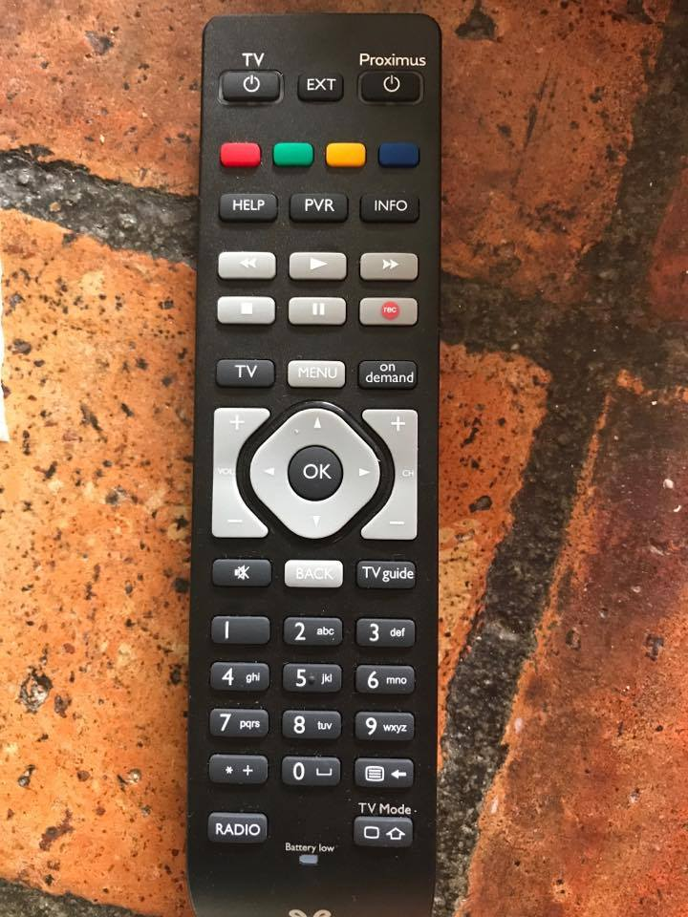**Gebruik van de televisie**



Kanaal veranderen

Tv aan/uit

Digicorder aan/uit

Versterker Aan/Uit

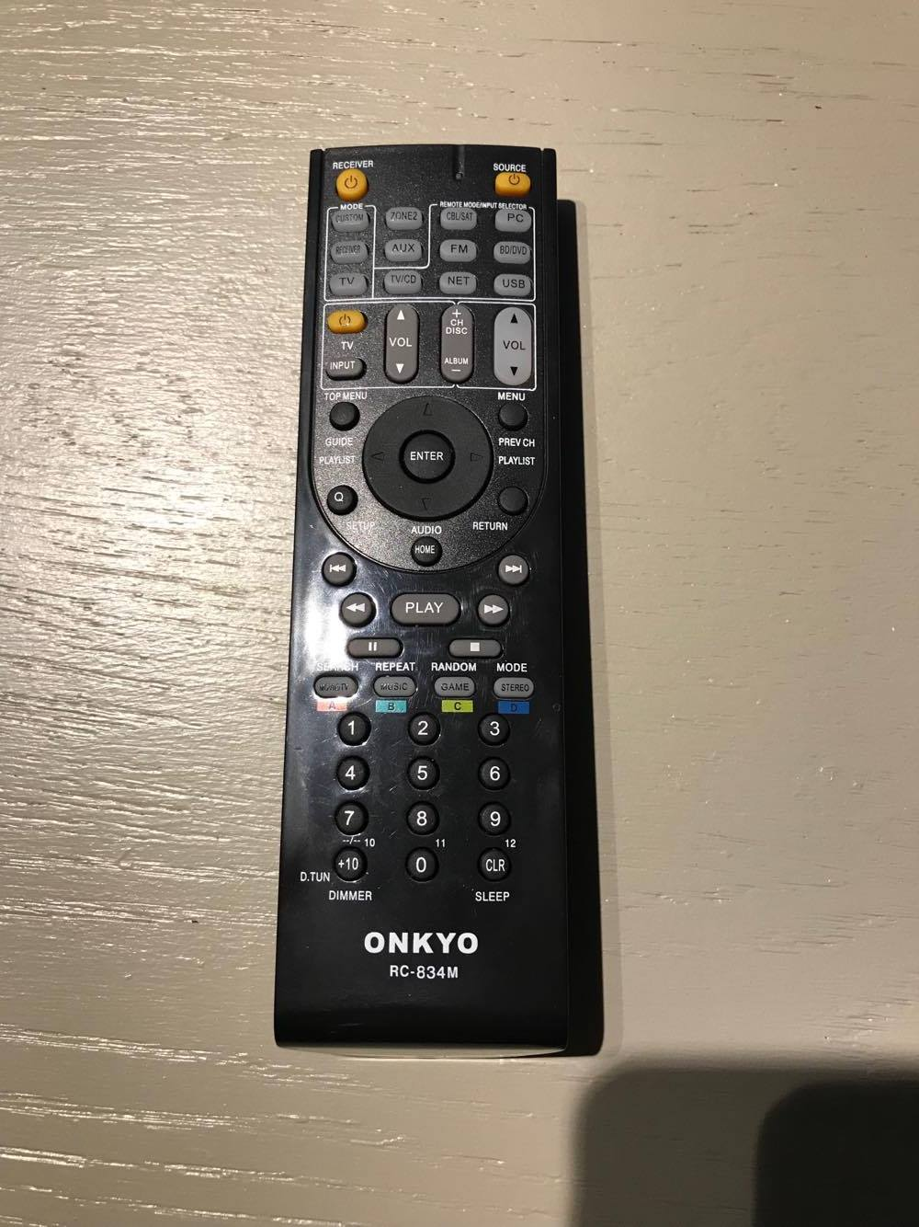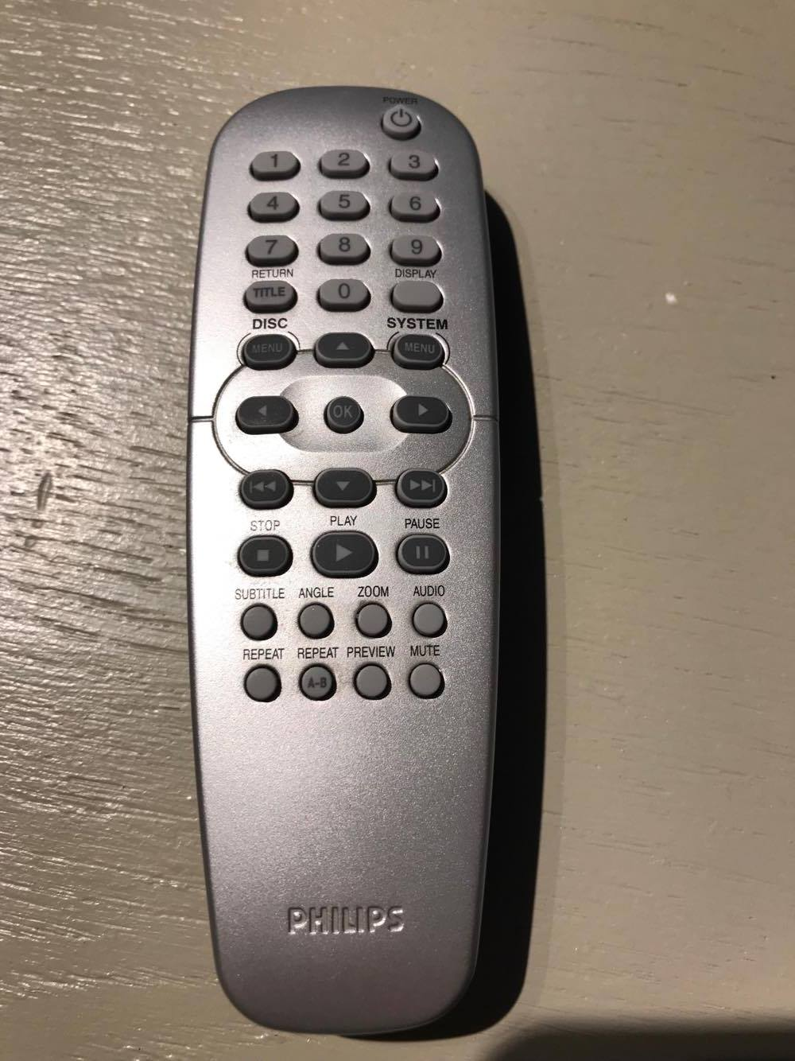

**Stop**

**Pauze**

**Play**

**DVD Aan/Uit**

Volume +-

CODE WIFI: **wp6epjc4sr5y3**

[](https://www.google.be/url?sa=i&rct=j&q=&esrc=s&source=images&cd=&cad=rja&uact=8&ved=0ahUKEwiu_bSQtrvVAhUBKVAKHTvLAIYQjRwIBw&url=https://nl.dreamstime.com/royalty-vrije-stock-foto-symbool-van-brand-image33207365&psig=AFQjCNGR3uD9I-ZRiZMBhis5xy-ukC6AtQ&ust=1501861987634240)

1. [](https://www.google.be/url?sa=i&rct=j&q=&esrc=s&source=images&cd=&cad=rja&uact=8&ved=0ahUKEwjp1faFt7vVAhVFbFAKHX4bAn4QjRwIBw&url=https://www.pictogrammenwinkel.nl/teksten-c-4/stickers-c-4_53/brand-diversen-c-4_53_1085/brandalarm-sticker-p-151.html&psig=AFQjCNGd0wEH5DpEeZ7o5rUWLLCWG3gW8A&ust=1501862258706917)Bij **brandalarm** het huis **zo snel mogelijk evacueren**.
2. Als de sirene gaat bij **valse alarm: (bvb sensor die afgaat door de oven open te laten staan)**



1. Zorg dat de rode sleutel op 1 staat
2. Druk ‘accepteer’
3. Druk ‘sirene aan/uit’
4. Druk ‘stop zomer’
5. Druk ‘reset’
6. Sleutel draaien naar 0 en terug draaien naar 1
7. Zo zal het alarm gereset zijn

[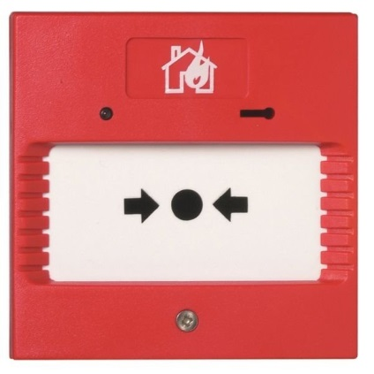](http://www.google.be/url?sa=i&rct=j&q=&esrc=s&source=images&cd=&cad=rja&uact=8&ved=0ahUKEwifrIfptrvVAhXEYVAKHU2ZCswQjRwIBw&url=http://www.seton.be/nl/pedagogisch-alarm-type-5.html&psig=AFQjCNHlkxzZkRSTTqDvCnE91NNFQ_-z_A&ust=1501862195993049)

1. Na het **per ongeluk** **indrukken** van een **brandknop**  
   (kunt u zien ‘zone branddrukknop’)   
   **Bellen naar een lokaal persoon** (Elisabeth)
2. Zorg dat de rode sleutel op 1 staat
3. Druk ‘accepteer’
4. Druk ‘sirene aan/uit’



1. Druk ‘stop zomer’
2. Zo zal de sirene uit staan, maar het alarm zal actief blijven!

Als u probeert te resetten zal het alarm gewoon terug aan gaan!

Deze knoppen dienen enkel ingedrukt te worden bij brand, deze re-setten is niet zo eenvoudig – gelieve voorzichtig te zijn met deze knoppen!

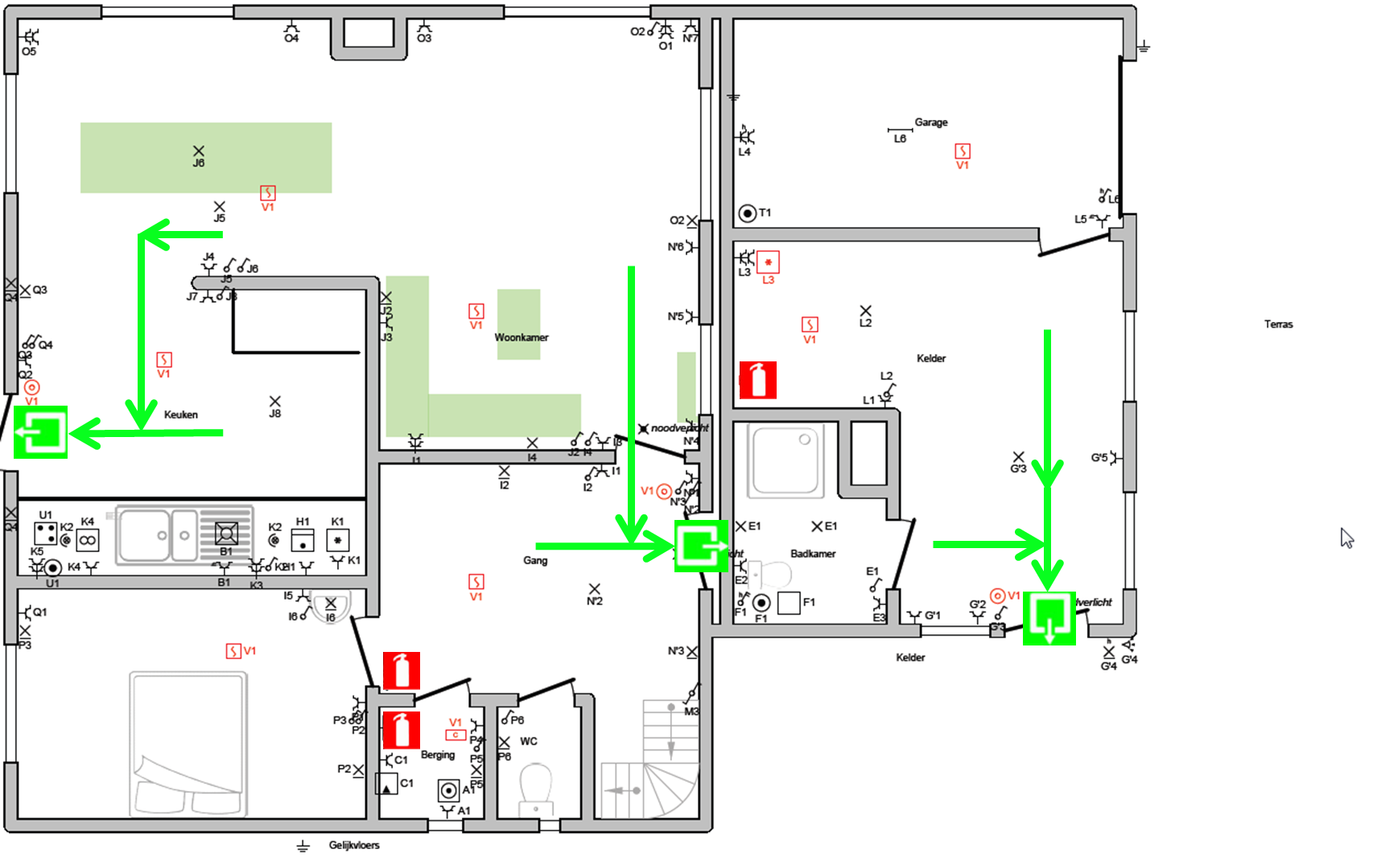

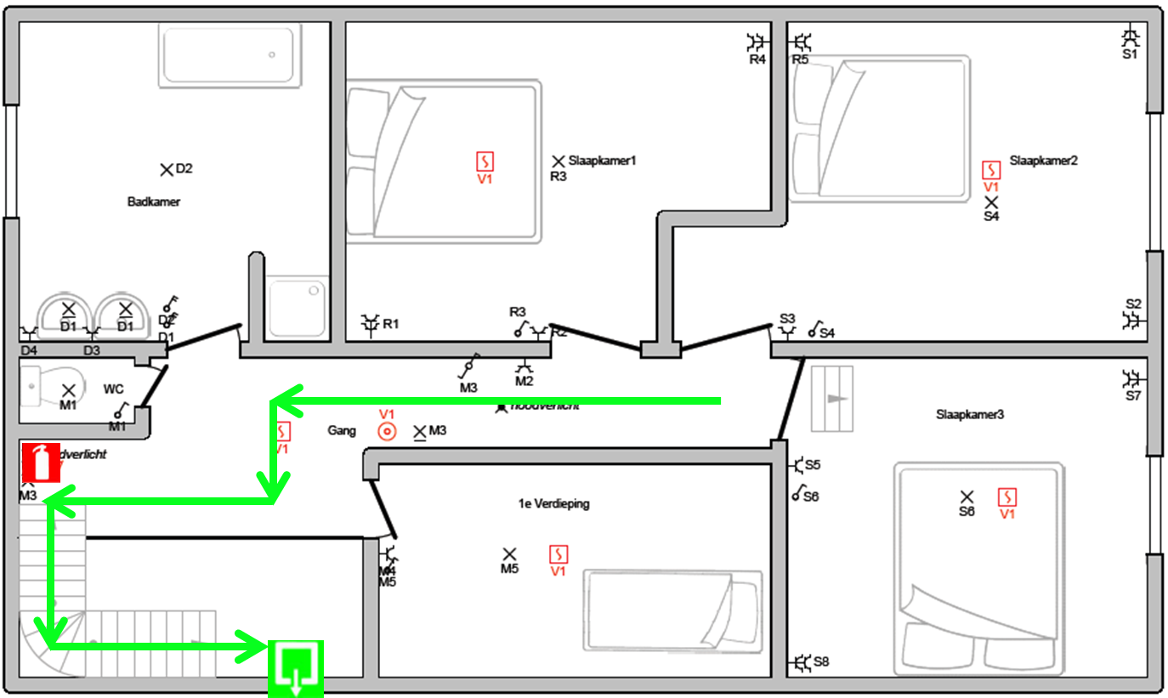



3) Bevestig de nieuwe instelling.  
Zonder hierop te drukken wordt de nieuwe temperatuur niet actief.

2B) Verlaag temperatuur

2A) Verhoog temperatuur

1) Activeren Display

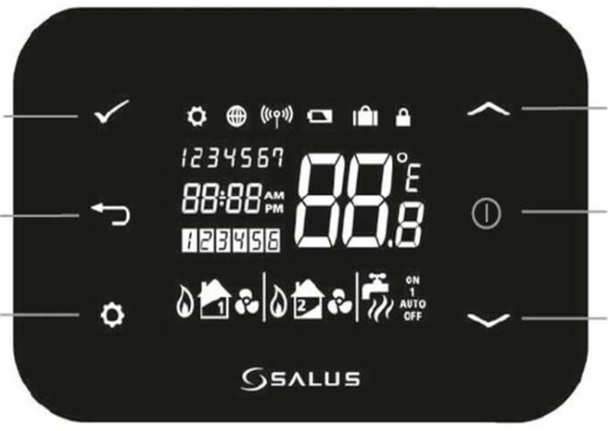

[](https://www.google.be/url?sa=i&rct=j&q=&esrc=s&source=images&cd=&cad=rja&uact=8&ved=0ahUKEwiL1aTmuLvVAhXFZVAKHd5QA-YQjRwIBw&url=https://nl.123rf.com/stock-foto/restaurant_pictogram.html&psig=AFQjCNHhlmCnyzbWJXTvkWIHRKwV5hkB4A&ust=1501862702615841)  
Wil je graag lekker gaan eten in de buurt?

Wij kunnen jullie alvast deze plaatsen aanbevelen!

|  |  |
| --- | --- |
| [Afbeeldingsresultaat voor music city wibrin](http://www.google.be/url?sa=i&rct=j&q=&esrc=s&source=images&cd=&cad=rja&uact=8&ved=0ahUKEwiJ492durvVAhVKIlAKHbTJBFAQjRwIBw&url=http://www.charmio.com/nl/bed-breakfast/bb-music-city-wibrin-houffalize&psig=AFQjCNERNpv9K1_N1PU7DFXyyytSTZvIUw&ust=1501862972004631)Music City | **ADRES**: Rue de la Copette 7, 6666 Houffalize, België   (aan de overkant van het straat, de linkerkant)  **PRIJS**: €25 (voorgerecht – hoofdgerecht – dessert)  **OPENINGSUREN**: vrijdag en zaterdag, reserveren vooraf noodzakelijk  **EXTRA**: op vrijdag – en zaterdagavond een zangoptreden als er voldoende volk is. |
| La villa des fleurs  [Afbeeldingsresultaat voor la villa des fleurs nadrin](http://www.google.be/url?sa=i&rct=j&q=&esrc=s&source=images&cd=&cad=rja&uact=8&ved=0ahUKEwjSs63BhL7VAhXEJ1AKHQyTA3oQjRwIBw&url=http://www.la-carte.be/redirPageRef.php?lang%3Dnl%26zeref%3D3756&psig=AFQjCNH3djQC4ec8qF4gflx3MNAT7IZudg&ust=1501951751531228) | **ADRES:** Rue de la Villa Romaine 34, 6660 Nadrin (ongeveer 5 minuutjes rijden)  **PRIJS**: voor een hoofdgerecht tussen de €13 en €30 euro  **OPENINGSUREN**: Gesloten op maandag en dinsdag, Open van 12 uur tot 14 uur en van 18 uur tot 21 uur,  reserveren is gewenst |
| Brasserie Achouffe  [Afbeeldingsresultaat voor brasserie achouffe](http://www.google.be/url?sa=i&rct=j&q=&esrc=s&source=images&cd=&cad=rja&uact=8&ved=0ahUKEwi0-9vArOTXAhVFLVAKHQfFBqQQjRwIBw&url=http://www.achouffe.be/nl/restauratie&psig=AOvVaw0Wk89Rh4bFw-fbFZOxowA0&ust=1512064268011582) | **ADRES:** Achouffe 32 - 6666 Wibrin - Achouffe  **PRIJS**: voor een hoofdgerecht tussen de €12 en €30 euro  **OPENINGSUREN**: Gesloten op dinsdag en woensdag, *Tijdens schoolvakanties enkel gesloten op woensdag Open vanaf 11u (keuken doorlopend open),  reservatie is gewenst (+32 61 28 94 55) |

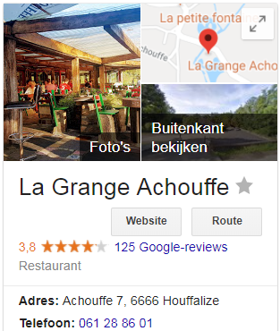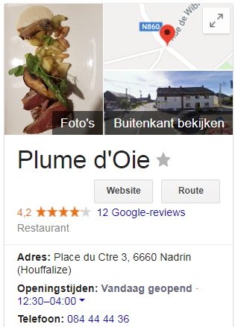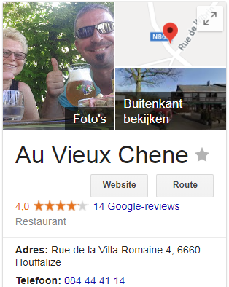[](https://www.google.be/url?sa=i&rct=j&q=&esrc=s&source=images&cd=&cad=rja&uact=8&ved=0ahUKEwiL1aTmuLvVAhXFZVAKHd5QA-YQjRwIBw&url=https://nl.123rf.com/stock-foto/restaurant_pictogram.html&psig=AFQjCNHhlmCnyzbWJXTvkWIHRKwV5hkB4A&ust=1501862702615841)

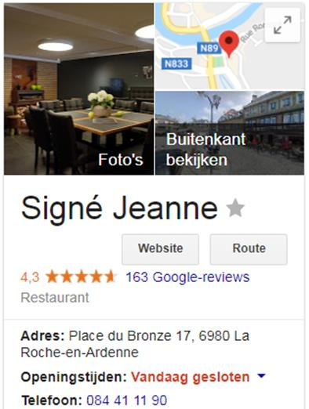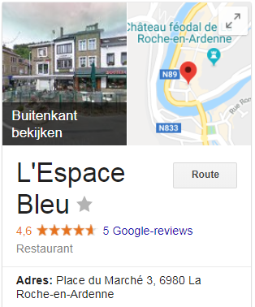[](https://www.google.be/url?sa=i&rct=j&q=&esrc=s&source=images&cd=&cad=rja&uact=8&ved=0ahUKEwiL1aTmuLvVAhXFZVAKHd5QA-YQjRwIBw&url=https://nl.123rf.com/stock-foto/restaurant_pictogram.html&psig=AFQjCNHhlmCnyzbWJXTvkWIHRKwV5hkB4A&ust=1501862702615841)

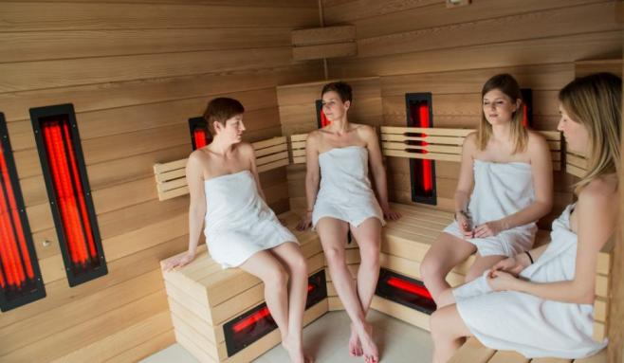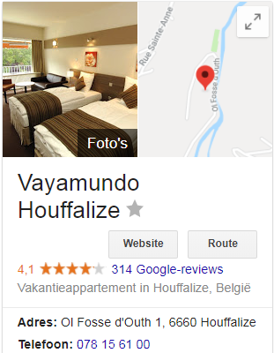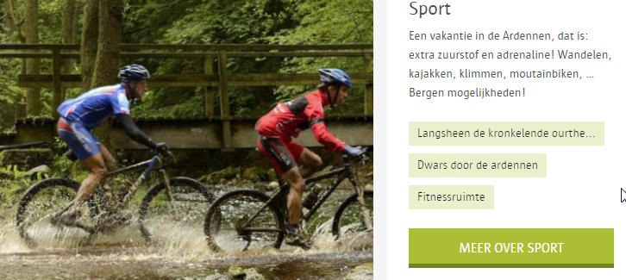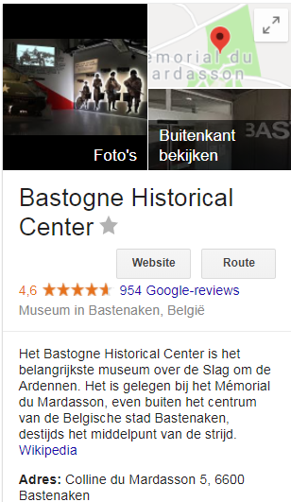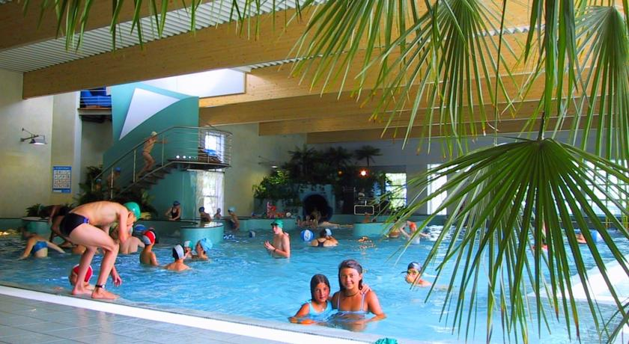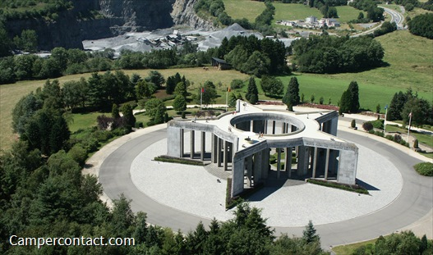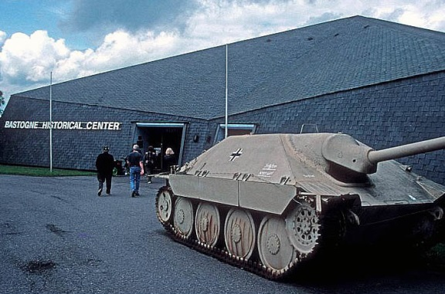

**Activiteiten / Activités / Activities**

**Vayamundo:   
 Zwembad / Piscine / Swimming Pool / Wellness / Sport**

**Museum Musée Oorlog / Guerre / War:**

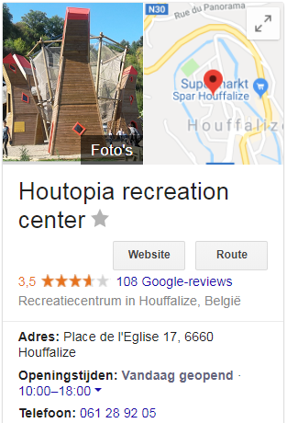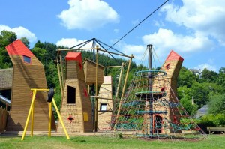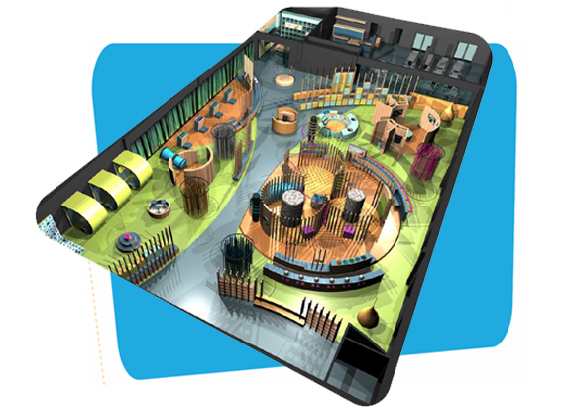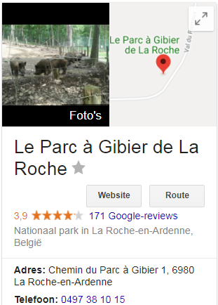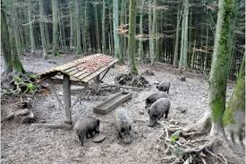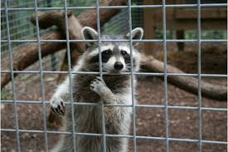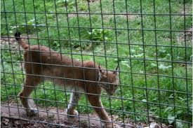

**Parc a Gibier: Dieren / Animaux / Animals**

**Houtopia: Speeltuin / Aire de jeux / Playground  
 Binnen & buiten / Interieure & exterieure / in & outside**

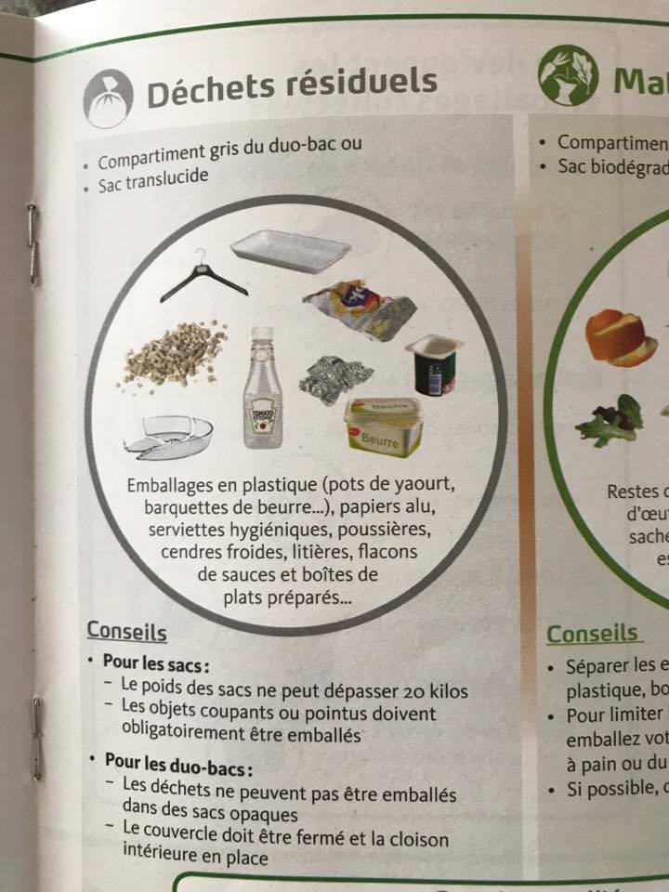**GELE VUILNISZAKKEN**

Deze zakken mogen niet meer dan 20 kg wegen.

Gelieve deze in het hok naast de brievenbus te plaatsen als ze vol zijn of bij vertrek.

(Elke dinsdag wordt het vuilnis opgehaald.)

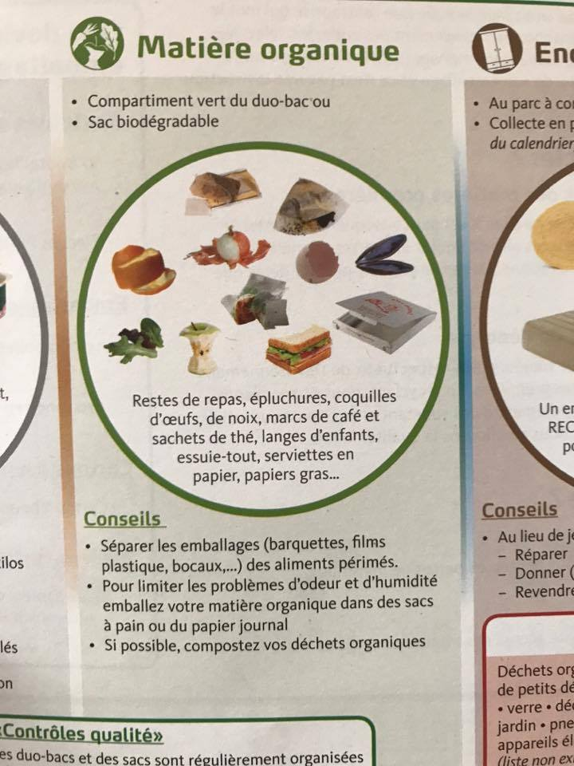**GROENE VUILNISZAKKEN**

Gelieve deze in het hok naast de brievenbus   
te plaatsen als ze vol zijn of bij vertrek.

(Elke dinsdag wordt het vuilnis opgehaald.)

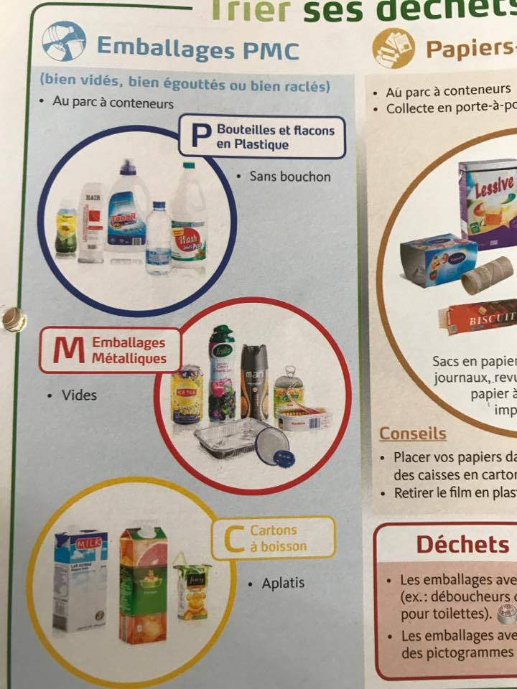

**PMD:   
Gelieve dit in zwarte zakken te doen en mee te nemen. De gemeente haalt het PMD afval helaas niet op!**

**GLAS: naar de glasbol brengen/meenemen**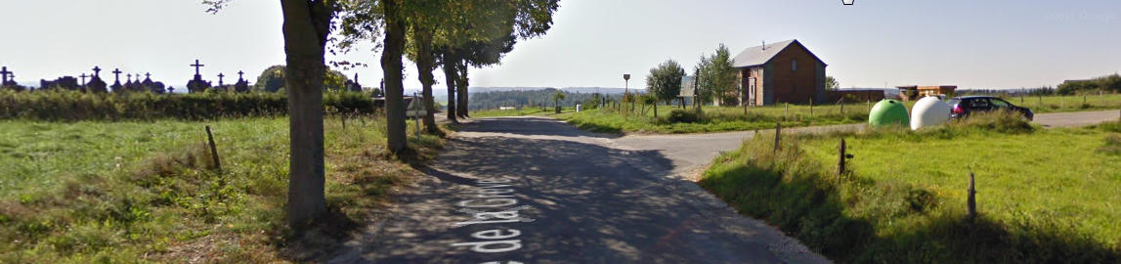

U vindt glasbollen:   
- Van Wibrin richting Achouffe op de rechterkant, rechtover het kerkhof van Wibrin

-In Achouffe op de parking in het centrum